روند مدیریت استعدادها
در این مرحله، باید نگاهی به روند مدیریت استعدادها بیندازید و یاد بگیرید که چگونه آن را در شرکت خود اعمال کنید.
روند مدیریت استعدادها چیست؟
فرآیند مدیریت استعداد، نحوه سازماندهی مدیریت منابع انسانی است.
این نحوه انتخاب کارمندان، نحوه استخدام آنها و نحوه آموزش آنها، ایجاد انگیزه، اخراج و غیره است.
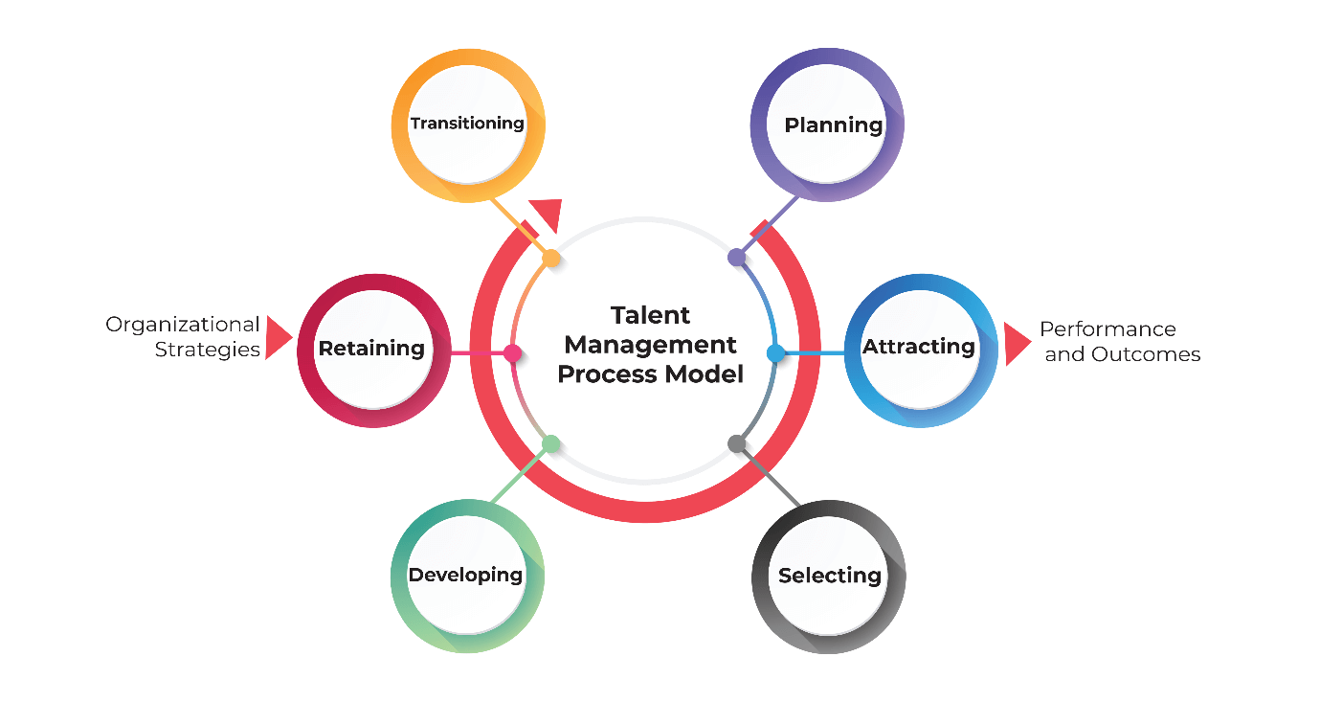
۷ مرحله از یک فرایند بزرگ مدیریت استعداد
مراحل زیر شامل مواردی است که شما برای توسعه روند مداوم مدیریت استعداد برای سازمان خود باید انجام دهید.
این شامل چگونگی یافتن با استعدادترین افراد موجود و سپس کمک به آنها برای ماندن در شرکت شما است.
مرحله 1: مهارت‌های مورد نیاز خود را مشخص کنید
اولین قدم در روند مدیریت استعدادها چیست؟
قبل از ادامه کار، باید تعیین کنید که چه مدل استخدام‌هایی نیاز دارید و چه شرایطی را باید پر کنید.
این را در نظر بگیرید که آیا این امکان وجود دارد که به کارمندان موجود آموزش داده شود تا از نیاز به استخدام افراد جدید جلوگیری شود.
مرحله 2: افراد مناسب را جذب کنید
چندین مرحله برای جذب استعداد وجود دارد:
- تبلیغات هدفمند ایجاد کنید و آنها را در سایت‌های برتر شغلی قرار دهید. (نام تجاری HR در اینجا مفید است.)
- مصاحبه‌ها و سایر روش‌ها را برای شناسایی بهترین فرد برای کار برنامه ریزی کنید.
- علاوه بر سوالات منظم، استفاده از ارزیابی شخصیت، منابع و آزمون‌هاو تست‌هایی را که لازم است داوطلبان در موقعیت‌های واقعی انجام دهند، را در نظر بگیرید.
- گزینه‌های برتر خود را استخدام کنید.
مرحله 3: کار روی آن و سازماندهی آن
به محض ورود به شرکت، به کارمندان جدید کمک کنید تا احساس گرایش کنند.
بدانید چه وظایفی را برای آنها تعیین خواهید کرد، جلسات آموزشی برنامه ریزی کرده و کارمندان فعلی را برای حمایت از کارمندان جدید مستقر کنید.
مرحله 4: سازماندهی یادگیری و توسعه
به یاد داشته باشید، معمولاً توسعه مهارت‌های کارمندان فعلی شما آسان تر از استخدام استعدادهای جدید است.
به علاوه، حتی اگر استعدادهای برتر را استخدام کنید، آنها احتمالاً می‌خواهند چیزی را در نقش جدید خود یاد بگیرند.
روش‌هایی را برای یادگیری و رشد کارمندان خود برنامه ریزی کنید، مانند: از طریق کنفرانس‌ها، دوره‌ها و یک سیستم مدیریت یادگیری برای ایجاد یک فضای یادگیری.
مرحله 5: ارزیابی عملکرد را انجام دهید
بررسی عملکرد کارکنان به طور منظم به شما امکان می‌دهد ببینید آیا کارمندان می‌توانند مسئولیت‌های اضافی را مدیریت کنند یا خیر.
این می‌تواند شما را در استخدام استعدادهای جدید نجات دهد و ممکن است به یک کارمند کمک کند تا خود را برای ارتقا سطح آماده کند.
مرحله ششم: برای حفظ بهترین استعداد خود استراتژی کنید
کارمندان را از طریق تبلیغات، مزایا، تاکتیک‌های انگیزشی، اطمینان از رضایت شغلی و بهبود فرهنگ شرکت در محل کار خود راضی نگه دارید.
مرحله هفتم: برای جانشینی ها برنامه ریزی کنید
کارمندان را برای جانشینی پرورش و رشد دهید، مانند زمانی که یک عضو ارشد کارمند بازنشسته می‌شود.
کارکنان را قادر سازید تا از طریق فرصت‌های یادگیری مداوم، از جمله مدیریت دانش، بهترین عملکرد را داشته باشند.
- اگر کارمندی تصمیم به ترک شرکت گرفت، مصاحبه‌ای برای خروج انجام دهید تا بفهمید چه اشتباهی رخ داده است و این اقدام به شما کمک می کند تا از بروز مجدد همان مسئله در آینده جلوگیری کنید.
نتیجه گیری
شما نباید دست از این فرض بردارید که شما در حال حاضر مدیریت استعداد را تحت پوشش دارید فقط به این دلیل که بخش منابع انسانی را در شرکت خود دارید.
مدیریت استعدادها به ندرت به طور طبیعی اتفاق می افتد.
شما به یک استراتژی نیاز دارید که فقط متناسب با تجارت و سازمان شما باشد. فقط به این ترتیب استعدادهای برتر را کسب کرده و حفظ خواهید کرد و نسبت به سایر مشاغل صنعت خود برتری رقابتی کسب خواهید کرد.

